附件3
书面作品格式要求
1.参赛作品使用A4纸单面彩色打印。
2.页面设置：页边距：上、下为2.5cm；左、右为3cm
3.封面设计：每位参赛选手须统一参照学校大赛封面主题的基础上增添文字内容（详见附图）
3.文字规格：
【一级标题】1./2. 三号黑体
【二级标题】1.1/2.1 四号楷体GB2312、加粗
【三级标题】1.1.1/2.1.1 四号仿宋GB2312、加粗
【目 录】标题：一级标题
【正 文】四号仿宋GB2312
【行 间 距】固定值28磅
4.封面格式：
【标 题】方正小标宋简体，一号
【扉页内容】学校、姓名、性别、职业目标、专业、指导老师、联系电话等，仿宋GB2312、三号、加粗。

副标题

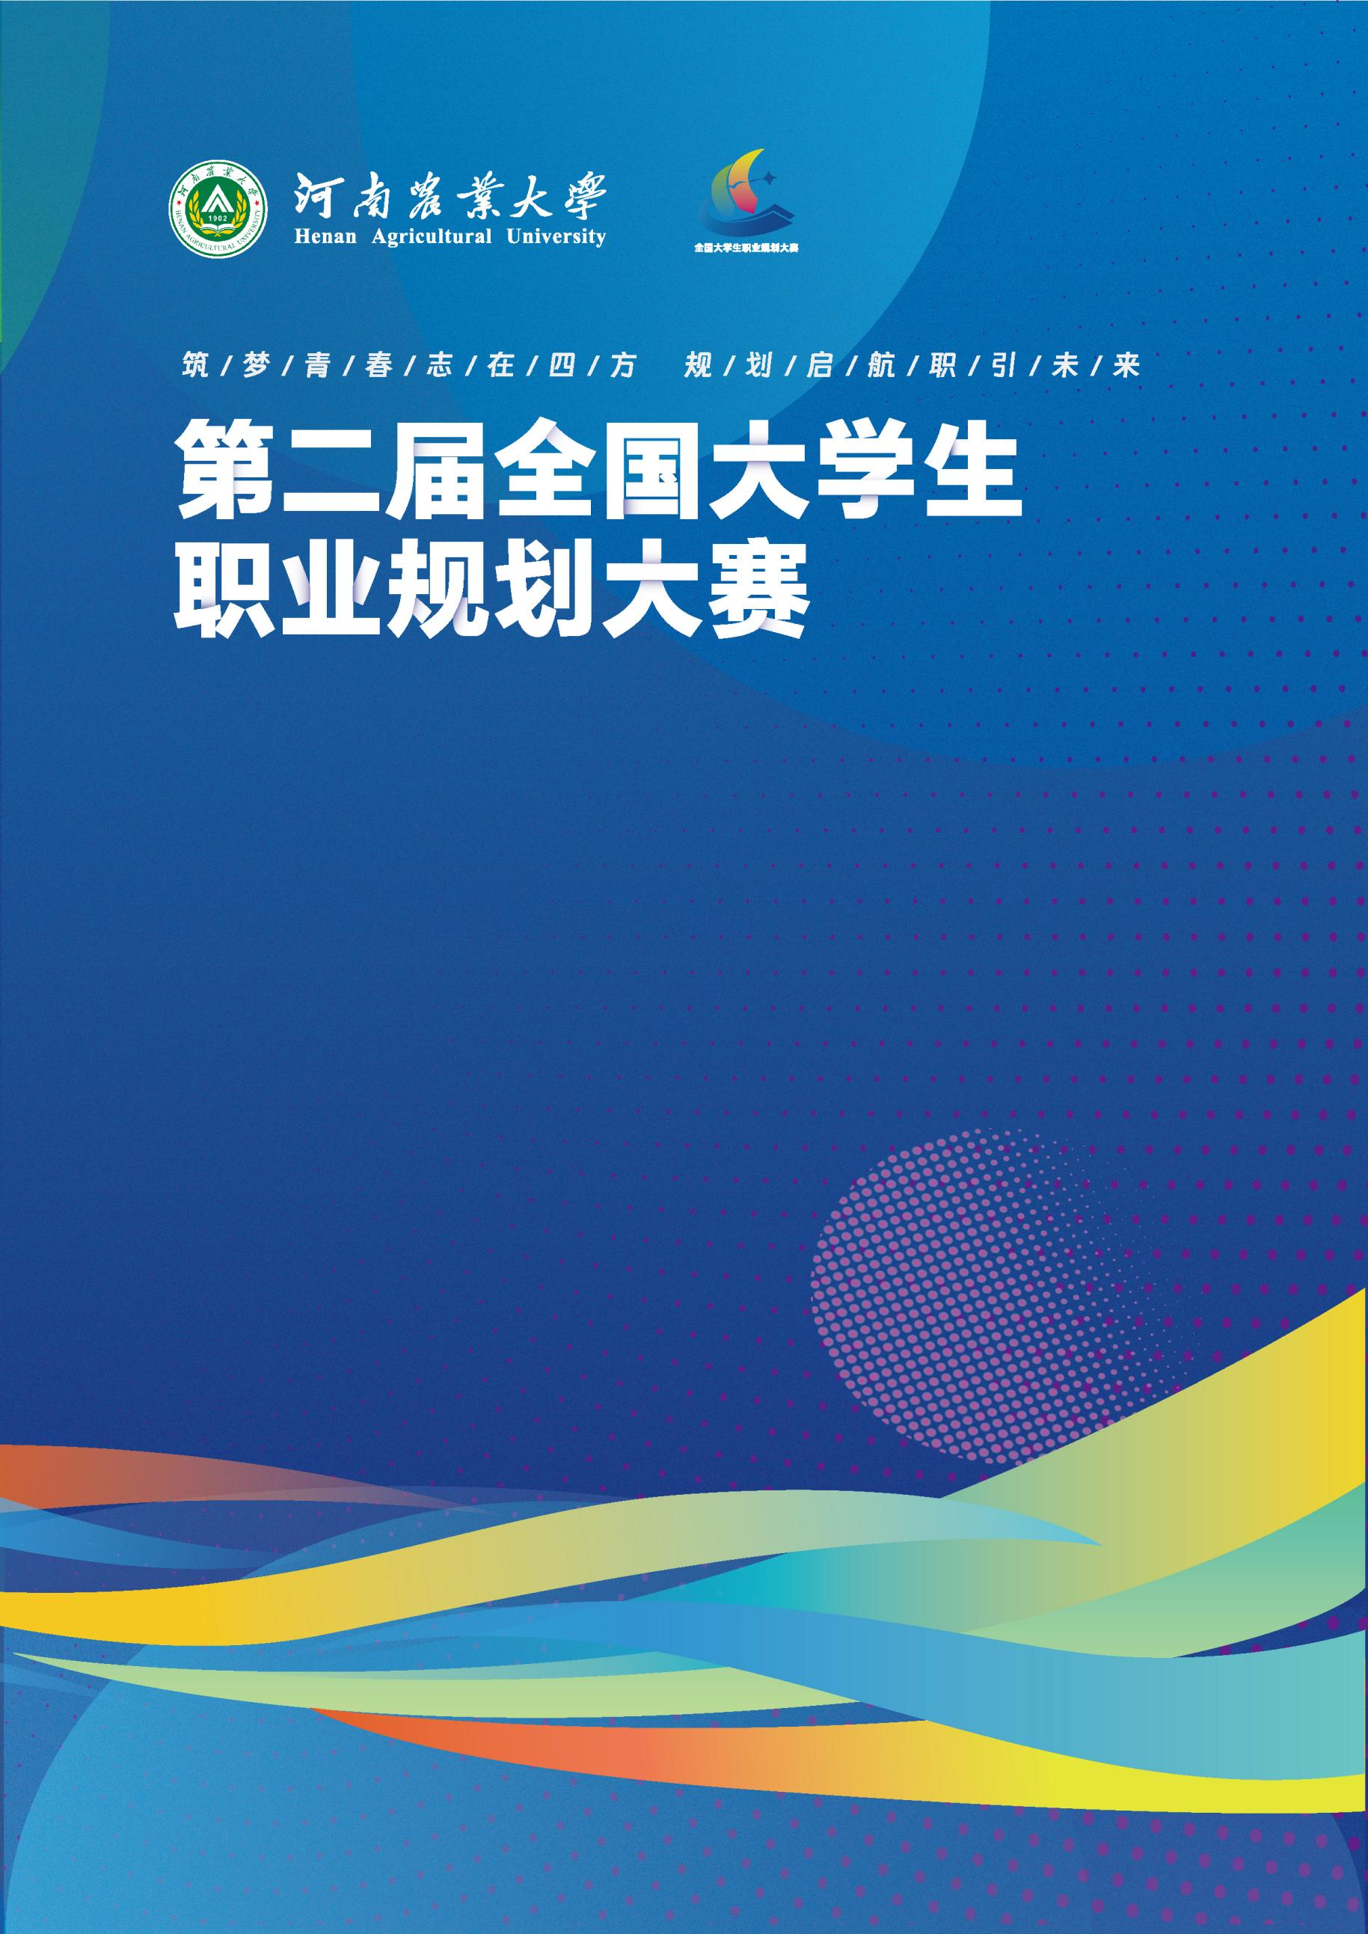
赛 道：
学 院：
指导老师：
参赛选手：

